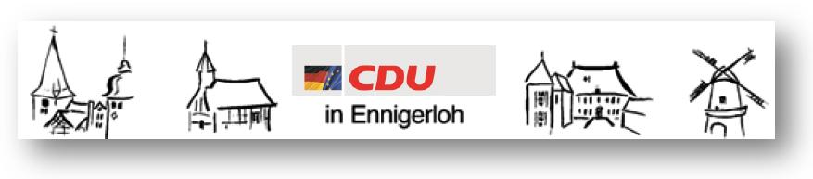
Fraktion Ennigerloh privat: 02524/950 243 Büro: 02524/950 139
Vors. Georg Aufderheide Mobil: 0173/522 5474 Fax: 02524/950 139
eMail: g.aufderheide@drubbelbote.de

CDU Fraktion Ennigerloh, Beesen 12, 59320 Ennigerloh Ennigerloh, 27.01.2017
Antrag per Mail: stadt@ennigerloh.de
Stadt Ennigerloh
Bürgermeister Berthold Lülf
Rathaus
59320 Ennigerloh

Antrag „Interaktiver Haushalt“

Sehr geehrter Herr Bürgermeister,
die CDU-Fraktion beantragt hiermit wie folgt:

Die Verwaltung möge bitte prüfen, inwieweit die Bereitstellung der Haushalts-Daten für Politiker und Bürger in Form eines „interaktiven Haushalts“ auf der städtischen Homepage möglich ist.
Ein gelungenes Beispiel hierfür findet man z.B. bei der Stadt Geseke:
http://bit.ly/2fxQYcu

Die Antwort sollte Aussagen zur technischen Machbarkeit, zur frühestmöglichen Umsetzung und zu den zu erwartenden Kosten beinhalten.

Mit freundlichem Gruß
gez.
Georg Aufderheide
CDU Fraktionsvorsitzender

